Roteiro de Estudos 18 a 22 de maio
TURMAS: 2º ano B
Professora: Rozane
Dia da Semana | Disciplinas e Atividades da Apostila do Objetivo  Orientação de estudos
SEGUNDA  18/05 | DIA LIVRE PARA RETIRADA DE MATERIAL NA ESCOLA.
TERÇA 19/05 | Português: Assista ao vídeo indicado pelo link abaixo antes de iniciar as atividades.  Vídeo explicativo, nome: 2ºano B-19/05- O circo chegou!!!  https://www.youtube.com/watch?v=HePst-iVuvE  Abra a apostila nas p. 05 até 10 para fazer as atividades propostas (acompanhe as explicações nos vídeos abaixo).  Videoaula no portal Objetivo, nome: Suas experiências - Hora do texto - Anúncio aos Quatro Ventos, de Jonas Ribeiro - Professora: Silvia Wilmers Martins Spoltore  Videoaula no portal Objetivo, nome: Hora do texto - O Circo vem aí, texto jornalístico - Professora: Silvia Wilmers Martins Spoltore
QUARTA 20/05 | Matemática: Abra a apostila nas p. 05 até 09 para fazer as atividades propostas (acompanhe as explicações no vídeo abaixo).  Videoaula no portal Objetivo, nome: Um divertido passeio pelo zoológico (situação-problema) - Professora: Ligia Cristiana de Freitas.
QUINTA 21/05 | História: Abra a apostila nas p. 111 até 116 para fazer as atividades propostas (acompanhe as explicações no vídeo abaixo).  Videoaula no portal Objetivo, nome: Convivência em todos os cantos e suas histórias - Professora: Ligia Cristiana de Freitas.  Geografia: Que tal convidar seus familiares para dar uma voltinha rápida no seu bairro e fazer observações (como ele é, que estabelecimentos se encontram nele, é movimentado ou não...)?!  Agora, abra a apostila nas p. 151 até 155 para fazer as atividades propostas (acompanhe as explicações no vídeo abaixo).  Videoaula no portal Objetivo, nome: A organização de um bairro - Professora: Ligia Cristiana de Freitas.
SEXTA  22/05 | Ciências: Abra a apostila nas p. 111 até 116 para fazer as atividades propostas (acompanhe as explicações no vídeo abaixo).  Videoaula no portal Objetivo, nome: Os seres vivos e o ambiente – Suas experiências – Atividade Inicial – Exploração e descoberta – Hora do texto – Estrela Sol e o planeta Terra – Diálogo com o texto - Professora: Michaélla Teruel.  Para esclarecer ainda mais sobre as sombras assista ao episódio “O Diário de Mika | Minha Amiga Sombra” acessando o link abaixo.  https://www.youtube.com/watch?v=1rOC6VNKF-k
Aulas Especiais | Educação Física:  ATIVIDADE: Corrida do saco  Material: Saco plástico grande, fronha de travesseiro ou elástico. Fita para marcar a largada e a chegada.  Realização da atividade: Marque um ponto para ser a linha de chegada e outro de partida. Cada participante deve entrar no saco ou fronha, ou ter as pernas bem presas por um elástico. Ao ser dado o sinal os jogadores, aos pulos, precisam cruzar a linha de chegada.  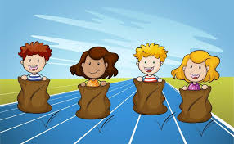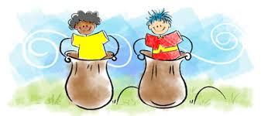  Vídeo: https://www.youtube.com/watch?v=hXU_2LnksG4  ATIVIDADE: Corrida do ovo  MATERIAL: Colher, ovo cozido ou bolinha ping-pong, fita para demarcação das linhas de partida e chegada.  Realização da atividade: Marque um ponto de largada e outro de chegada. Os participantes terão que ir de uma linha a outra segurando uma colher na boca (ou na mão), sobre a qual se equilibra o ovo. Para evitar sujeiras desnecessárias, o ovo pode ser cozido anteriormente (pode utilizar bolinha de ping-pong). Vence quem chegar primeiro sem derrubar o ovo.  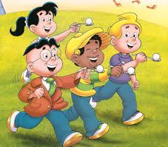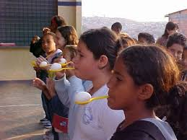  Vídeo: https://www.youtube.com/watch?v=xrQpvFSBnjY  ATIVIDADE: Mímica  MATERIAL: Papel, caneta, pote, desenhos, imagens impressas.  Realização da atividade: Escreva nomes de filmes, de pessoas famosas, desenhos animados, profissões ou animais. Coloque os papéis em um pote, onde a criança irá sortear um dos papéis. Somente por meio de gestos deverá representar o que está escrito, e o outro participante deve tentar descobrir o que é. Podem ser utilizados desenhos ou imagens ao invés das palavras.  Vídeo: https://www.youtube.com/watch?v=ENz1DWA5jg8  Inglês: Teacher Abielly 2º ano B Quarta-feira – 20/05/2020  A professora enviará o link para a aula com 10 minutos de antecedência.  Horários Tema Material Necessário  14:00 às 14:50 – 2º B - Family Members. - Apostila de Inglês - Estojo - Tesoura - Cola  Artes:  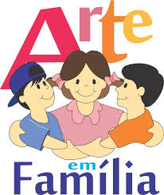  A família é o primeiro ponto de referência para a criança, assim também a sua casa. A escola entra na vida dela ampliando sua noção de espaço e seu sentimento de integração ao mundo. Visando superar os desafios desse momento vivido e trabalhando na criança a afetividade e a importância deste sentimento no convívio familiar e escolar, buscando interação entre ambas as partes.  Escute a música no computador e depois faca um desenho ilustrando e representando sua família.  https://www.youtube.com/watch?v=16Fc2irUHK8  Gente Tem Sobrenome  Toquinho  Todas as coisas têm nome,  Casa, janela e jardim.  Coisas não têm sobrenome,  Mas a gente sim.  Todas as flores têm nome:  Rosa, camélia e jasmim.  Flores não têm sobrenome,  Mas a gente sim.  O Jô é Soares, Caetano é Veloso,  O Ary foi Barroso também.  Entre os que são Jorge  Tem um Jorge Amado  E um outro que é o Jorge Ben.  Quem tem apelido,  Dedé, Zacharias, Mussum e a Fafá de Belém.  Tem sempre um nome e depois do nome  Tem sobrenome também.  Todo brinquedo tem nome:  Bola, boneca e patins.  Brinquedos não têm sobrenome,  Mas a gente sim.  Coisas gostosas têm nome:  Bolo, mingau e pudim.  Doces não têm sobrenome,  Mas a gente sim.  Renato é Aragão, o que faz confusão,  Carlitos é o Charles Chaplin.  E tem o Vinícius, que era de Moraes,  E o Tom Brasileiro é Jobim.  Quem tem apelido, Zico, Maguila, Xuxa,  Pelé e He-man.  Tem sempre um nome e depois do nome  Tem sobrenome também.

